**附件1：**

**网上教学之课堂教学组织**

**——以《餐饮服务与管理》课程为例**

郑州铁路职业技术学院 商学院 陈天然

按照学校疫情防控工作的要求，自2月24日起，我负责讲授的一门网络选修课、两门必修课陆续开展了网上教学。在开展网上教学的过程中，我与教研室的老师们结合翻转课堂、混合式教学等理论，共同探讨网上授课的方式、方法、教学组织等，并在授课过程中不断总结经验教训，相互交流，形成了目前的上课模式。现以《餐饮服务与管理》这门课为例，说明在网上教学中如何进行有效的课堂组织、提高学生的参与率，以及在使用职教云平台授课中的一些注意事项，请大家多多批评和指导。

一、网上教学方式

经反复对比和探讨，最终决定使用**“职教云平台+QQ群”**的方式进行网上授课。职教云平台用来发布课程学习资源、课堂授课，QQ群主要用来进行师生的沟通和互动。简单来讲，职教云平台彷佛面授时的“多媒体显示屏”，向学生展示学习内容，发布作业、讨论等环节，记录教师的教学行为和学生的学习行为；QQ群相当于面授时，师生间面对面的沟通和互动。

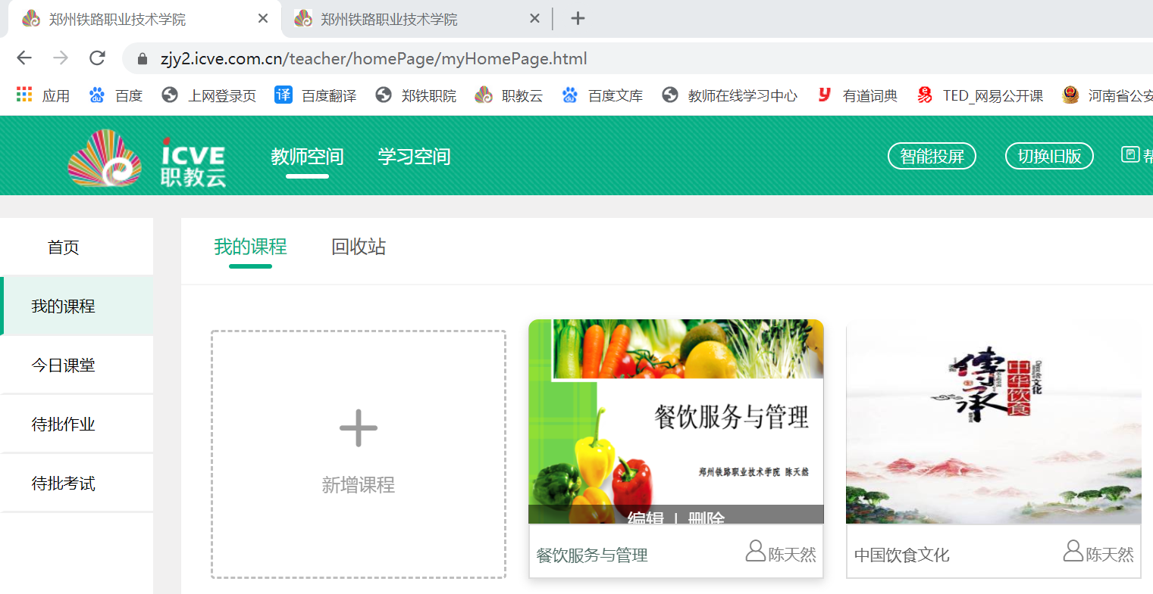

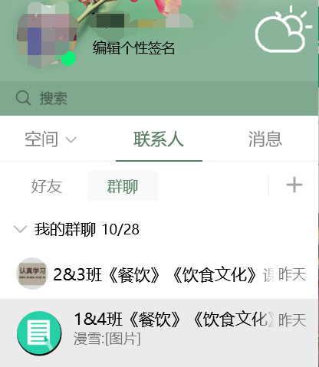

二 网上教学课堂教学组织

（一）课前

Step1: **建“今日课堂”，发布课前预习任务，QQ群通知学生**

每次上课前，老师一般提前3-4天建好“今日课堂”（提前的时间太久，学生反而会忘记学习），**发布课前预习任务**，并在QQ群中通知每一位同学，请大家按照要求完成课前任务。

**课前任务主要是复习旧课、自学新课**。老师会把上一次课的课件和本次课的课件全部放在今日课堂的课前环节供大家学习，同时为检验学习效果和激发学生学习积极性，会发布**课前测验、讨论、头脑风暴等教学环节**。具体方式会根据课程内容灵活安排，例如客观知识点非常多的课程内容，老师会选择发布测验这种方式；而理解性、建构性的教学内容较多时，可通过发布讨论或头脑风暴来进行。

Step2: **通过职教云实时查看学习情况，QQ群督促同学们预习**

课前任务发布后，我会实时查看学生的学习情况，并在QQ群中提醒同学们，提高课前预习的参与率。

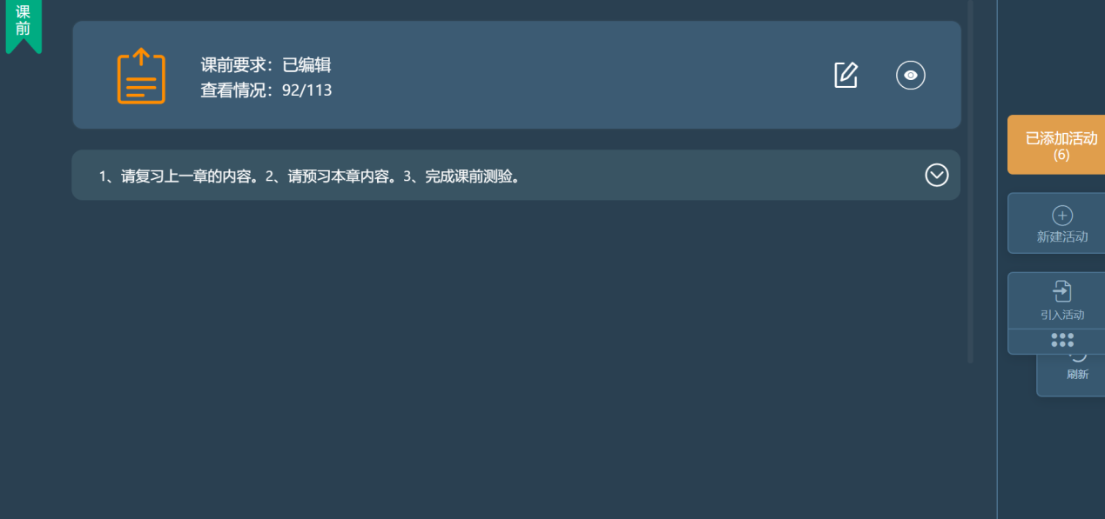

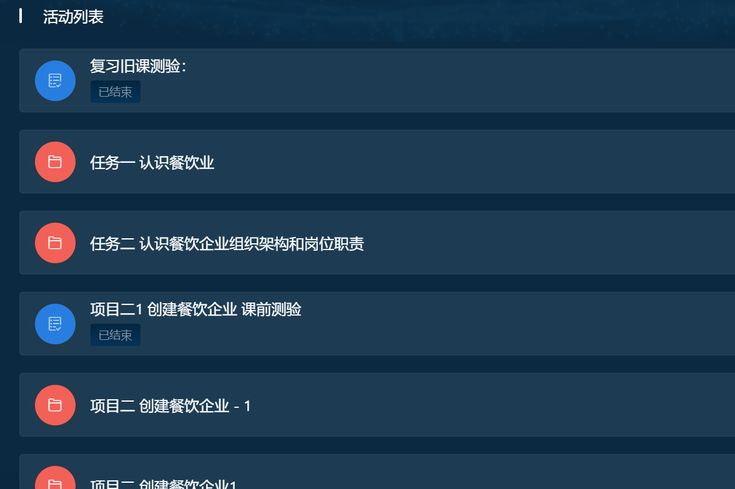

（二）课中

**Step1：QQ群提醒，签到，打开QQ分享屏幕**

每次上课前十分钟，我会在QQ群里提醒同学们做好上课准备。上课前五分钟开始签到，上课后五分钟结束签到，这些都会在QQ群中告知同学们。

**Step2：通过QQ分享屏幕复习旧课、讲解作业存在的问题，说明新课的重难点。**

课中环节，我一般首先通过QQ群分享屏幕进行直播，把上一节课作业中同学们错误率最高的题目、存在的优点和问题给同学们讲解一下，将上一节课的内容进行简单的复习，并说明今天课程的内容和重难点。这大概需要10分钟的时间。需要注意的是，同学们加入QQ分享屏幕需要一定的时间，为保证按时上课，所以我一般会提前五分钟将分享屏幕打开。

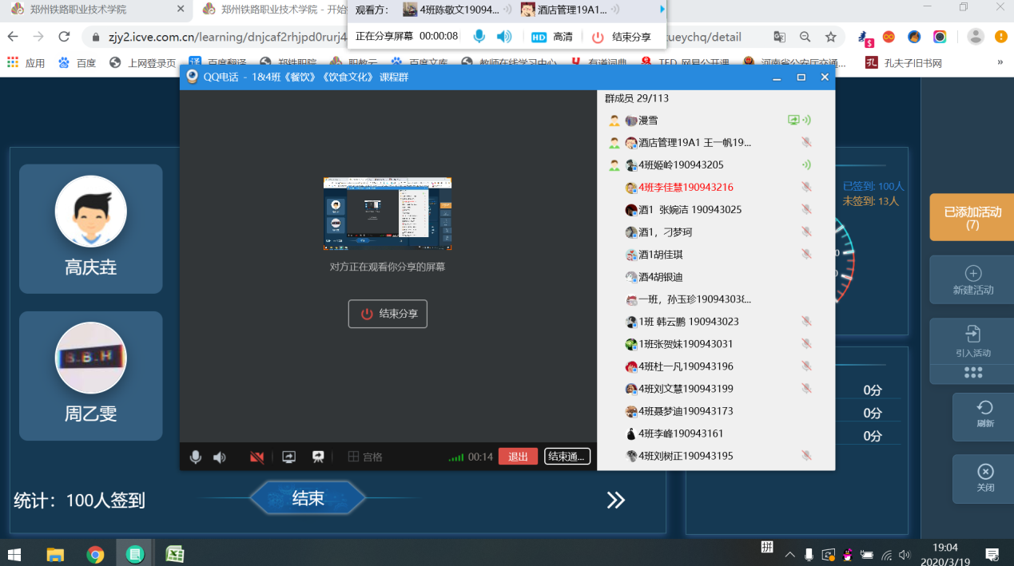

Step3: **学生通过观看微课或老师直播讲解学习本节课的重难点，完成讨论、提问、测验、头脑风暴等任务。**

课程开始前，我会提前查看学生课前环节中测验的结果，找出学生错误率最高的五个知识点，结合本节课的重难点，确定在课中环节要重点讲解和学习的几个知识点。

课程开始后，根据每个知识点的难易程度，让学生通过观看微课（一般不超过十分钟）或老师直播讲解的方式进行学习。开始学习前，老师会通过QQ群抛出一些问题，让学生带着问题去学习，提高学习效率。为加强与学生的互动，在直播过程中，会随时根据课程内容设置提问环节，提问有老师指定、随机选择和学生抢答三种方式，我在课程中用的较多的是随机和抢答，可以有效的增加趣味性，提升学生的学习积极性。

学习结束后，老师会设置讨论、测验、头脑风暴、投票等教学环节让学生限时完成，对学生刚才学习的知识点进行检验和巩固。

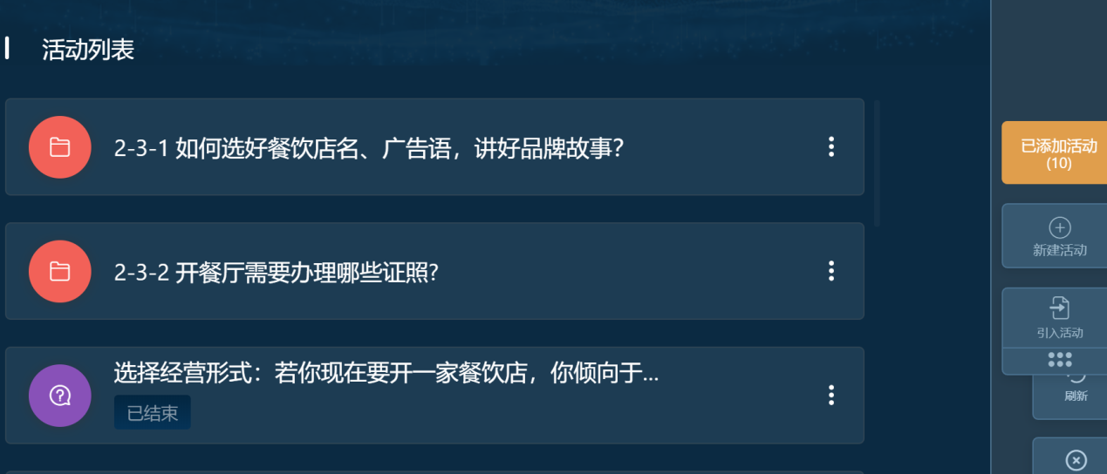

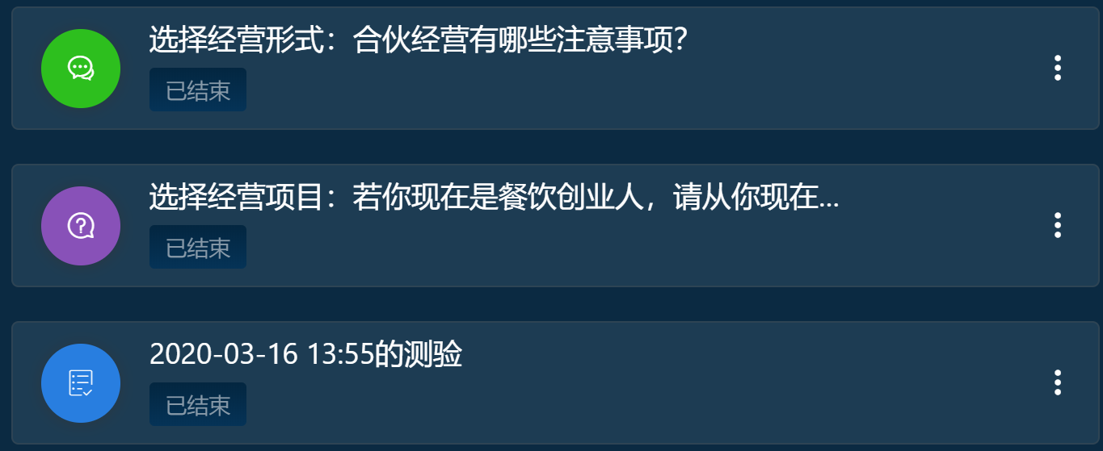

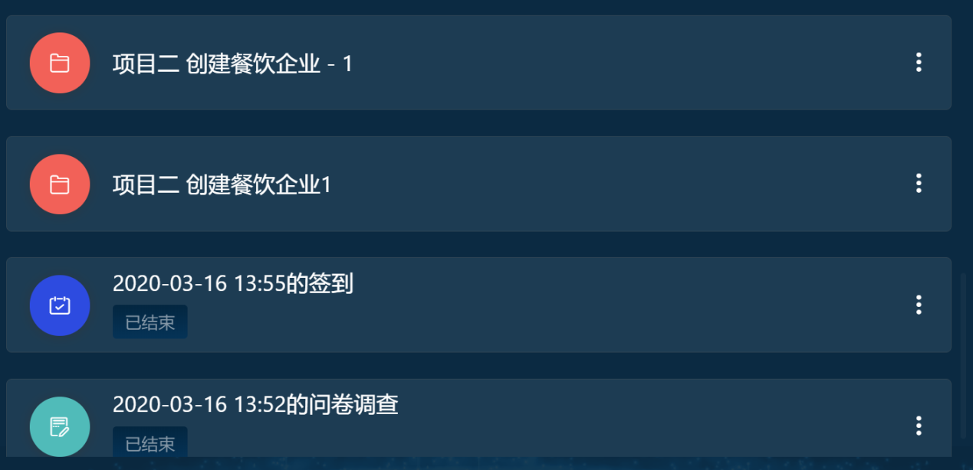

在这个环节进行过程中，我会实时查看学生的完成情况，需要学生注意的地方会在QQ群中提醒大家，并根据完成情况灵活安排时间，本环节需要15分钟左右。

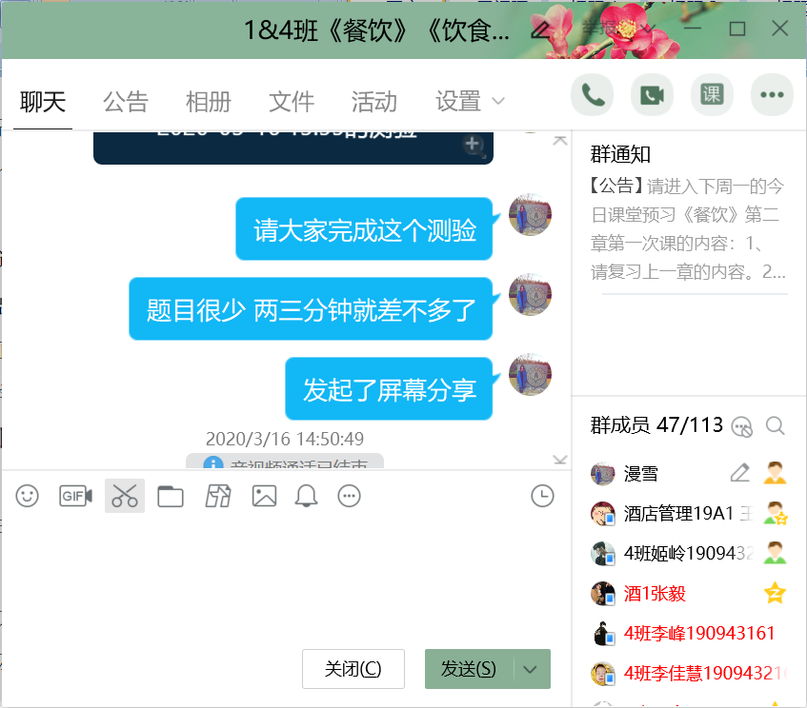

Step4: **教师分享屏幕对学生完成的讨论、测验、头脑风暴等教学环节进行评价和讲解。**

学生完成该知识点的讨论、测验等教学环节后，教师会通过分享屏幕直播的方式进行评价和讲解，指出做的较好地方和错误的地方。对错误率比较高的题目涉及的知识点再次重点讲解、强调。本环节需要5分钟左右。

Step5: **重复步骤3和步骤4，直至将所有的知识点学习完毕。**

一般一次课重点学习和讲解3个知识点左右。每个知识点都会对应设置1-2个教学环节。

Step6: **通过分享屏幕的方式直播，对本次课进行小结。**

（三）课后

**Step1：发布课后学习任务和作业，在QQ群中通知学生。**

上课前需要提前将课后拓展学习任务和作业设置好，课中环节结束后，直接在QQ群中或直播中通知学生，按时完成课后作业。

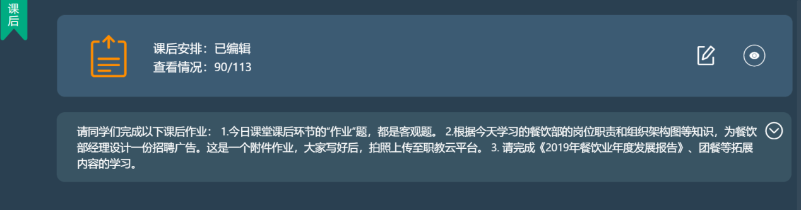

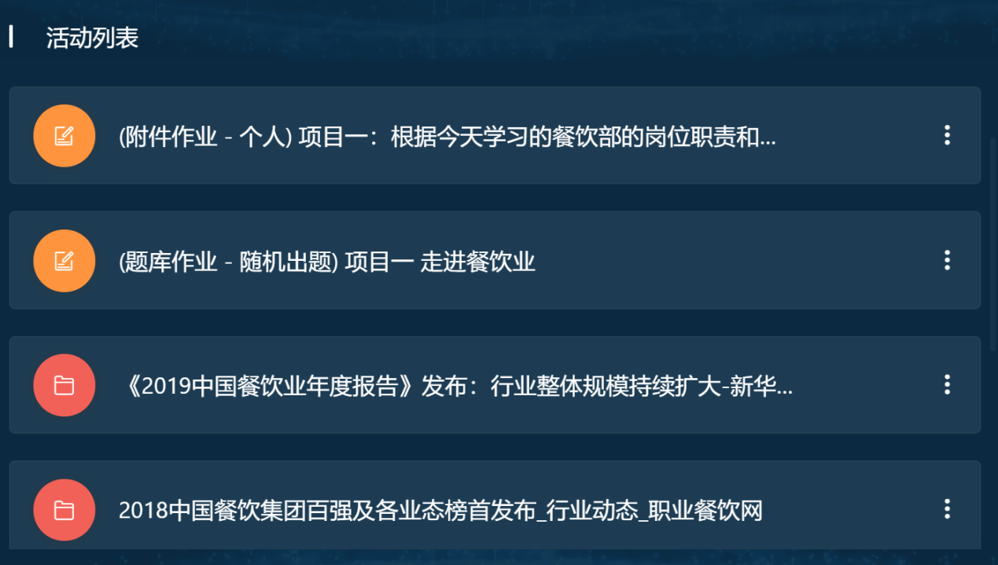

**Step2: 实时查看学生课后作业完成情况，在QQ群中督促学生完成，并完成课后作业的批改。**

**三、注意事项**

**1、分享屏幕直播应提前试麦：**

可能会存在卡顿现象，影响直播效果。所以，最好每次直播前提前试麦。若卡顿，也是为了保证直播效果（有时有的同学忘记静麦，会很嘈杂），可以全员静麦，等需要同学们发言时再取消全员静麦。

**2、课堂教学的组织要有序化、紧凑化，课堂活动的设计应多样化：**

课堂教学的组织要有序、紧凑，尤其是课中环节，环节与环节之间的衔接要紧密，一方面提高教学效率，另一方面，避免有的同学在上课过程中脱离课堂。其次，应尽量避免“一播到底”（从头到尾都是老师的直播讲解），或者“一看到底”（从头到尾都是学生自己看微课）。微课最好控制在10分钟左右，直播也最好不超过20分钟。每个知识点讲解完毕后相应的教学活动也应多样化，讨论、头脑风暴、投票、问卷调查、提问等可以交叉着进行，一味的讨论或者测验，学生可能会产生疲惫感。

**3、关于讨论和头脑风暴：**

讨论这种方式，学生可以随时看到其他同学的答案，而且一名同学可以发多条回复。所以可能会产生少数同学不学习、不思考直接抄袭其他同学答案的情况，且从学生得分看，个别同学多条回复可能会出现不公平的现象。头脑风暴则不存在这样的现象。但是，头脑风暴老师在批改分数时，需要一个一个点开看，则比较费工夫。

**4、注重与学生的互动和沟通，关注学生的心理健康，多激励、多鼓励**

一方面，网上授课我们无法看到学生的真实学习情况，加强互动也是为了监督和激励学生，保证教学效果；另一方面，在跟同学们交流的过程中发现，受到疫情的影响，同学们不开学也无法出门，他们无聊、憋闷甚至迷茫，个别同学天天“以打游戏为生”。所以老师的直播、在上课过程中与其他同学的互动都会改善这种情况，让学生找到“主心骨”，重拾“健康的”生活方式，多鼓励、多激励学生，让学生感觉到来自老师的关怀和温暖，知道老师一直都在。

网上教学的路还很长，还有太多的内容需要探索和学习。以上只是自己的一点儿初步体会，还存在很多不当之处，请大家多多批评指正！